

YX-M12蓄电池在线监测装置说明书NPINSHIYONGSHUOMINGHSU
保定钰鑫电气科技有限公司

BAODING YUXIN ELECTRIC TECHNOLOGY CO.,LTD
版本号：Ver 2.1
前 言

版本说明
保定钰鑫电气科技有限公司版权所有（Ver 2.1）。
本版本使用手册适用于YX-M12蓄电池在线监测装置 Ver 2.1版本及以上程序。
本公司保留对本使用手册进行修改的权利。当产品与使用手册不符时，请以实际产品为准。

安全须知
感谢您购置保定钰鑫电气科技有限公司蓄电池在线监测系列产品。在使用之前，请您详读本说明书，以确保正确使用。此外，请将此说明书妥善保存以便随时查阅。
从事本系统硬件及软件安装、运行操作及维护的所有人员：
- 必须具备相应的专业技术资质；
- 严格遵守本使用手册的相关说明；
- 本公司保留对本使用手册进行修改的权利。当产品与使用手册不符时，请以实际产品为准。
违反以上操作可能导致：
1、降低系统监测精度，危害系统使用寿命；
2、可能损坏本系统设备或用户的其他设备；
3、造成不必要的伤害。
目 录
版本说明 1
版本修订历史 1
安全须知 1
第1章 产品概述 3
1.1 产品定义 3
1.2 产品相关标准 3
1.3 产品适用范围 4
1.4 产品优势 4
1.5 产品型号说明 5
1.6 产品图片 5
第2章 产品功能 6
第3章 产品参数 7
3.1 技术参数表 7
3.2 环境条件 7
第4章 报警查询 8
第5章 后台软件配置 13
第6章 接线端子标识图 20
第7章 装置尺寸图 22
第8章 注意事项 23
附录：产品保修卡 24

第1章 产品概述

1.1 产品定义
YX-M12蓄电池在线监测装置是我司针对后备电源系统蓄电池在线监控推出的高新技术产品。它采用新一代ARM处理器，配合蓄电池智能参数传感器，具有采集蓄电池单体电压、极柱温度、单体内阻等实时蓄电池运行参数，实现均衡充电、除硫活化功能，采集监测整组蓄电池的组电压和充放电电流，同时预测蓄电池的剩余容量（SOC）并可通过网络、485接口把采集到的蓄电池参数上传到服务器或者第三方系统，实现蓄电池运行状态的实时监控。

1.2 产品相关标准
本系统引用下列标准，并由此规定了本系统的技术要求、验收规则、检验方法、适用范围、包装要求、标志、运输及储存。
GB/T 11287-2000 | 电气继电器 第21部分：量度继电器和保护装置的振动、冲击、碰撞、地震试验 第1篇：振动试验（正弦）
GB/T 14537-1993 | 量度继电器和保护装置的冲击与碰撞试验
GB/T 14598.3-2006 | 电气继电器 第5部分：量度继电器和保护装置的绝缘配合要求和试验
GB/T 17626.2-2006 | 电磁兼容试验和测量技术 静电放电抗扰度试验
GB/T 17626.3-2006 | 电磁兼容试验和测量技术 射频电磁场辐射抗扰度试验
GB/T 17626.4-2008 | 电磁兼容试验和测量技术 电快速瞬变脉冲群抗扰度试验
GB/T 17626.5-2008 | 电磁兼容试验和测量技术 浪涌（冲击）抗扰度试验
GB/T 17626.12-2013 | 电磁兼容试验和测量技术 振荡波抗扰度试验
GB/T 191-2008 | 包装储运图示标志
GB/T 7261-2008 | 继电保护和安全自动装置基本试验方法
DL/T 724-2000 | 电力系统用蓄电池直流电源装置运行与维护技术规程
Q/YX-XDJC-2010 | YX-XDJC-01企业标准蓄电池在线监测装置

1.3 产品适用范围
适用于银行、电力、通信、军事、航空、铁路等行业，专为计算机网络机房、高端IDC机房、银行机房、电力配电室、应急电源系统、通信机房、通信基站、UPS机房、蓄电池组机房等场景的蓄电池监控而设计，是配合钰鑫智能蓄电池智能参数传感器实现蓄电池“状态保养”的优选配件。

1.4 产品优势
- 采用Cortex-M4内核处理器，搭配μcos-II操作系统，运算性能更加强劲；
- 支持开入开出单元、绝缘监察单元、恒流放电单元的控制与接入；
- 宽电压双电源设计，产品供电、通信隔离供电，运行更安全；
- 电力系统高标准供电电路、隔离电路设计；
- 进口高精度测量芯片，高精准度设计；
- 高EMC电磁兼容设计，恶劣环境下产品运行更稳定；
- 高通信接口耐压设计，复杂通信情况下通信更稳定；
- 通信协议免费开放，更快速方便接入集成商现有系统；
- 免费开放提供调试工具，提高系统接入调试效率；
- 装置内置“看门狗”电路，无论出现何种异常，系统均可自动恢复。
- 产品通过国家级开普试验室认定；
- 长期无故障稳定运行设计，MTBF大于100,000小时；

1.5 产品型号说明
YX-M12系列蓄电池在线监测装置型号说明，如下图：
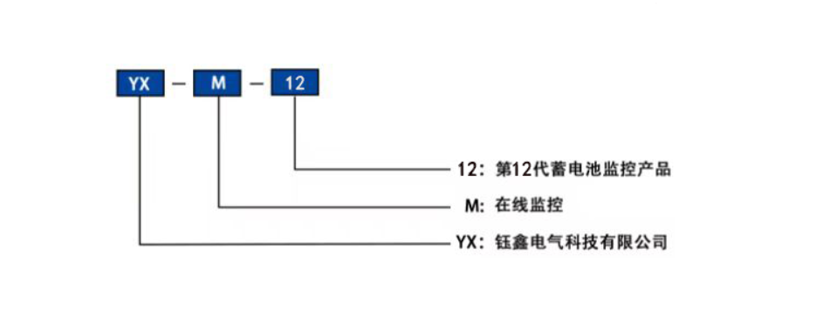

1.6 产品图片
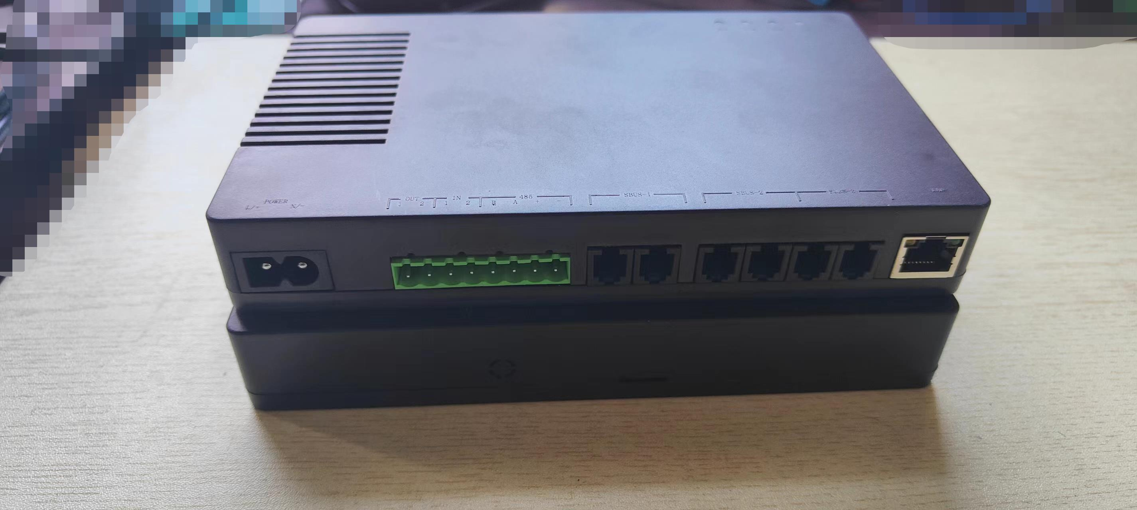

第2章 产品功能
- 装置可在线自动监测单体电池电压、单体内阻、极柱温度功能（需配置蓄电池智能参数传感器）；
- 装置可在线自动检测电池组电压、充放电电流、浮充电流、环境温度功能（需配置组电流采集单元）；
- 装置具备蓄电池在线均衡功能（需配置蓄电池智能参数传感器）；
- 装置具备蓄电池在线除硫活化功能（需配置蓄电池活化单元使用）；
- 装置具备支持开入开出单元、绝缘监察单元、恒流放电单元的控制与接入功能；
- 装置内置蓄电池性能分析专家诊断模型，监测单体电池剩余容量（SOC）准确判别电池性能，并给出各电池的维护建议。
- 装置具备自动启动内阻测量功能，测量间隔可设置；
- 装置具备充放电过程自动记录记录功能、充放电数据支持导出功能；
- 装置设备自带点阵LCD显示与设置按键功能；
- 装置具备故障电池退出功能，该功能设置电池编号后，该电池只显示相关数据，但不做告警判断和提示；
- 数据的导入导出功能；
- 每台装置监测总电池数为1000节，最大可支持管理6组蓄电池；
- 具备自动告警功能：具备单体内阻、单体电压、电池温度、组压、充放电电流、环境温度超限时自动告警超限时自动告警功能，告警阀值可设置。告警发生时设备红色告警灯亮、干接点闭合，可通过设备查询具体告警内容；
- 装置具备自检功能，当系统出现故障时，除给出故障信号报警提示外，绝不影响后备电源系统的正常运行，保证系统的可靠性；
- 端口配置：设备配置3对SBUS采集接口，2个485接口，1个网络口，支持MODBUS/RTU、MODBUS/TCP、TCP/IP协议，通信规约可定制；
- 节点输出：设备配置1个开出点

第3章 产品参数

3.1 技术参数表
工作电压 | 直流VDC：70V~360V
工作电压 | 交流VAC：85V~270V
组电压 | 未配备电压模块时组电压由单体电压累计而成
组电流测量范围及精度 | 测量范围：0A~1000A，精度：±0.5%（默认，其他范围可定制）
环境温度范围及精度 | 测量范围：-25℃～+99.9℃，精度：±1℃
单体电压测量范围及精度 | 2V型：测量范围：1.5～2.5V，精度：±(0.2%+1mV)
单体电压测量范围及精度 | 12V型：测量范围：4.8～15V，精度：±(0.2%+10mV)
单体温度测量范围及精度 | 测量范围：-25至+80℃，精度：±0.5℃
单体内阻测量范围及精度 | 2V型：测量范围：50～65000uΩ，±(2%+3 uΩ)，分辨率1 uΩ
单体内阻测量范围及精度 | 12V型：测量范围：50～65000uΩ，±(2%+10uΩ)，分辨率1 uΩ
监测能力 | 3对SBUS采集每对最多接250节，可软分成6组。
通信接口 | SBUS采集口3对，网口1个，485接口 2个
通信协议 | 支持MODBUS/RTU、MODBUS/TCP、TCP/IP协议
开出节点 | 1个 常开
绝缘耐压 | 2000VAC
耐久性（MTBF ） | 100,000小时
时钟误差 | ≤1s/24h
功 耗 | ≤15W

3.2 环境条件
工作环境温度 | -30℃~+70℃
大气压力 | 79.5~110kPa
相对湿度 | 5%~90%

第4章 报警查询

将调试工具上的组状态10进制告警码和当前数据中的单体告警状态16进制告警码转换成2进制查询

注：当前电池组的状态(用两字节表示电池状态，各位定义如下)
B0 | 组压模块通信 | 0000000000000001
B1 | 组压低 | 0000000000000010
B2 | 组压高 | 0000000000000100
B3 | 充放电流模块通信 | 0000000000001000
B4 | 充放电流超限 | 0000000000010000
B5 | 浮充电流模块通信 | 0000000000100000
B6 | 浮充电流超限 | 0000000001000000
B7 | 环境温度模块通信 | 0000000010000000
B8 | 环境温度1超上限 | 0000000100000000
B9 | 环境温度1传感器超下限 | 0000001000000000
B10 | 环境温度2超上限 | 0000010000000000
B11 | 环境温度2传感器超下限 | 0000100000000000
B12 | 按最低电池整组容量低 | 0001000000000000
B13 | 按组压整组容量低 | 0010000000000000
B14 | 保留 | 保留
B15 | 保留 | 保留

注：电池的状态(用两字节表示电池状态，各位定义如下)，如
B0 | 电压模块通信 | 0000000000000001
B1 | 单体电压低 | 0000000000000010
B2 | 单体电压高 | 0000000000000100
B3 | 内阻模块通信 | 0000000000001000
B4 | 单体内阻高 | 0000000000010000
B5 | 连接条电阻 | 0000000000100000
B6 | 内阻故障（6/7,00正常,01电压超限,10放电流超限,11浮充电流超限） | 0000000001000000
B7 | 内阻故障（6/7,00正常,01电压超限,10放电流超限,11浮充电流超限） | 0000000011000000
B8 | 电池温度通信 | 0000000100000000
B9 | 电池温度高 | 0000001000000000
B10 | 电池温度传感器故障 | 0000010000000000
B11 | 剩余容量低 | 0000100000000000
B12 | 初始容量低 | 0001000000000000
B13 | 保留 | 保留
B14 | 保留 | 保留
B15 | 保留 | 保留

第5章 后台软件配置
硬件将笔记本或者台式计算机与集中控制器配置到同一局域网并使用网线将集中控制器LAN口与电脑网口连接
如图操作
实例：蓄电池在线监测装置IP：192.168.0.203 端口号：502 从机地址：1（出厂默认配置）
电脑与蓄电池在线监测装置配置到同一局域网
如图找到控制面板——网络和网络共享中心——点击更改适配器——选择属性——协议版本4——输入对应IP 、子网掩码、网关（此配置适用于默认配置）
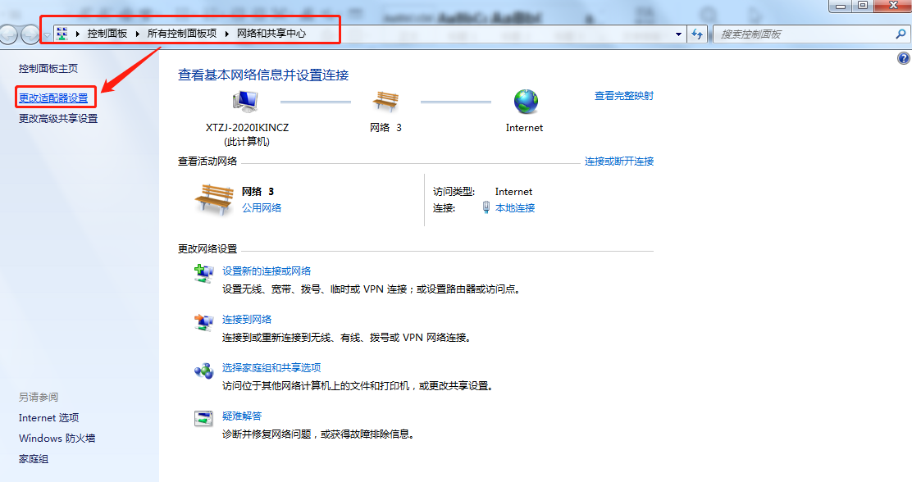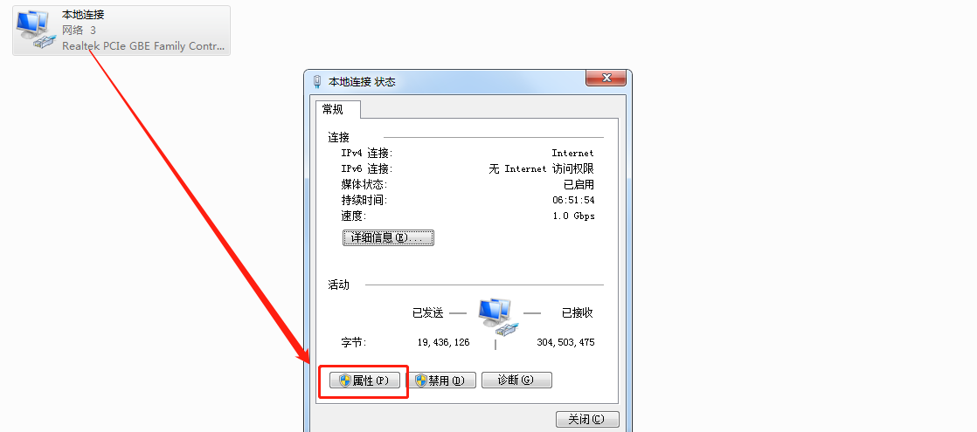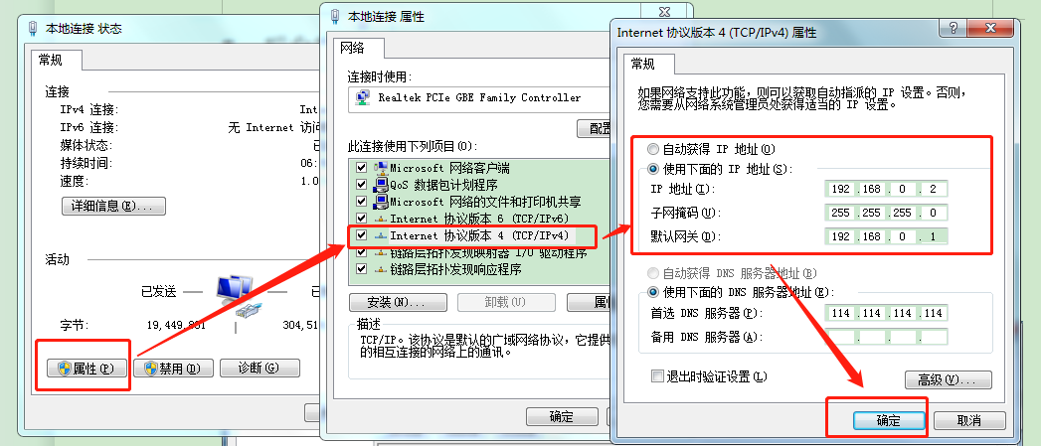
之后使用电脑以管理员身份打开(蓄电池在线监测装置-M12通用版-2.1-2.8.5)
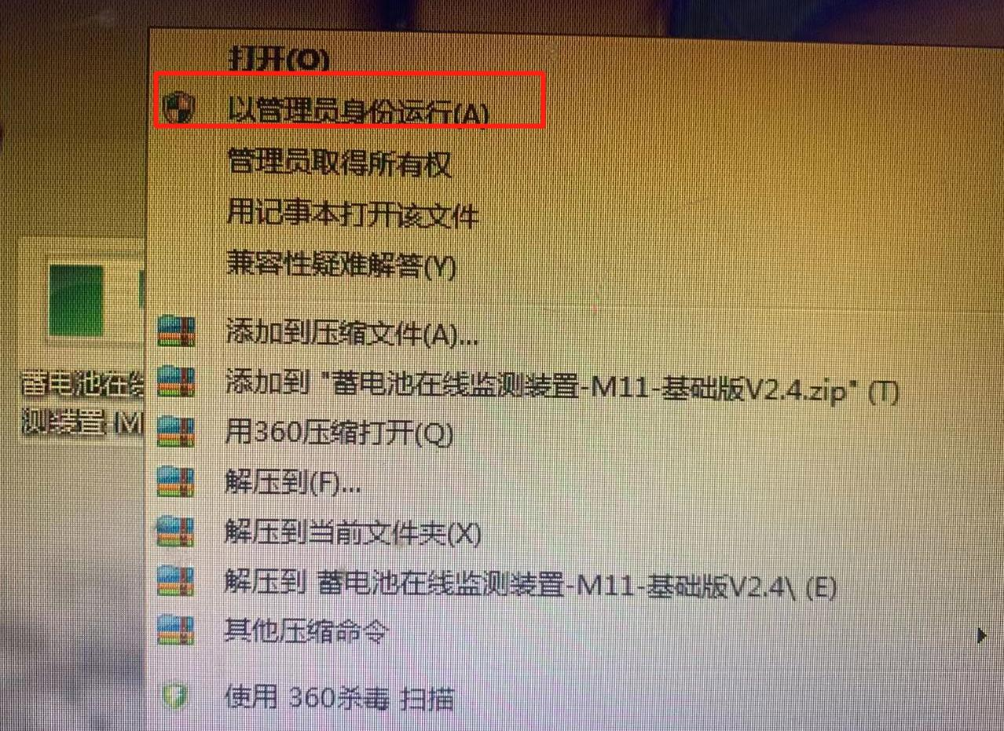
打开后如图填入对应IP与端口号点击对钩：
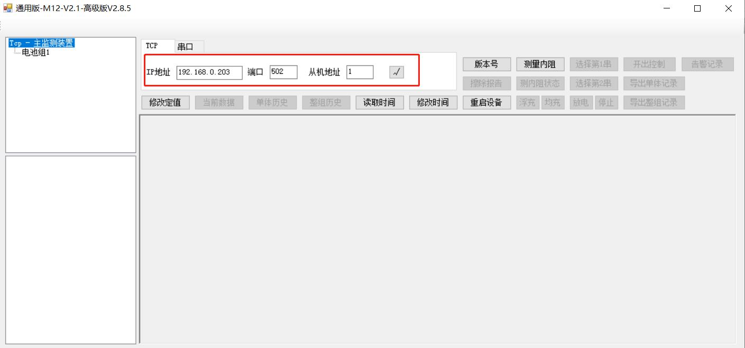

读取相关装置定值如图：

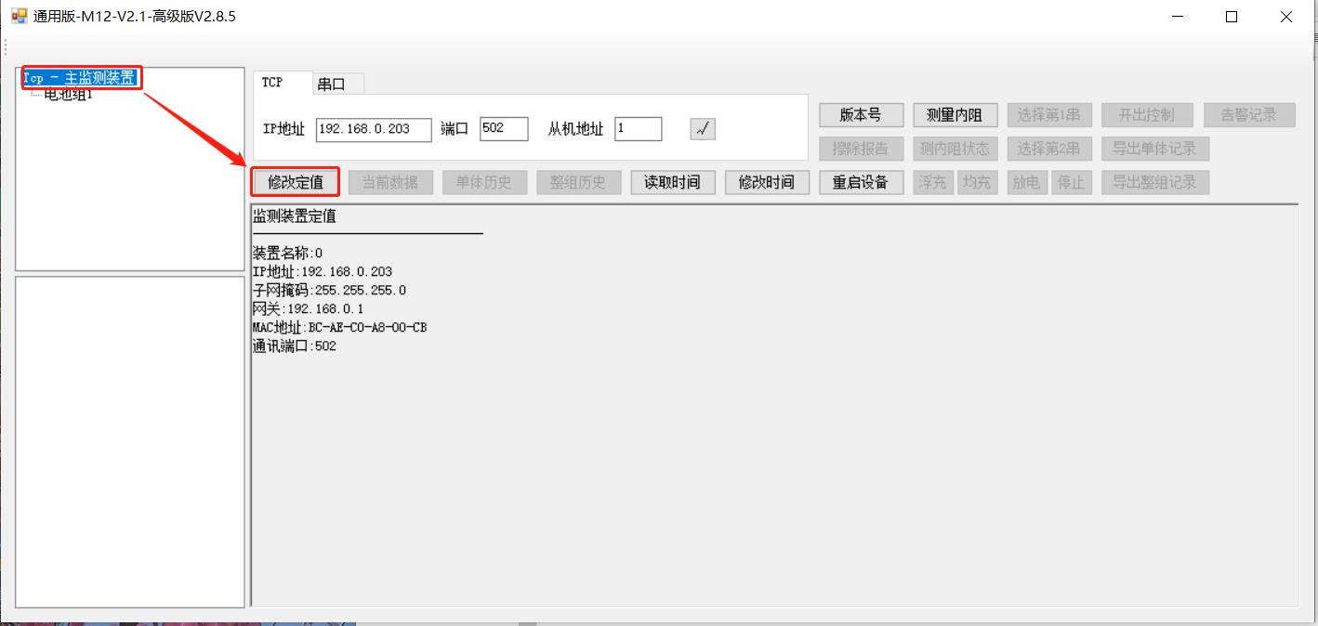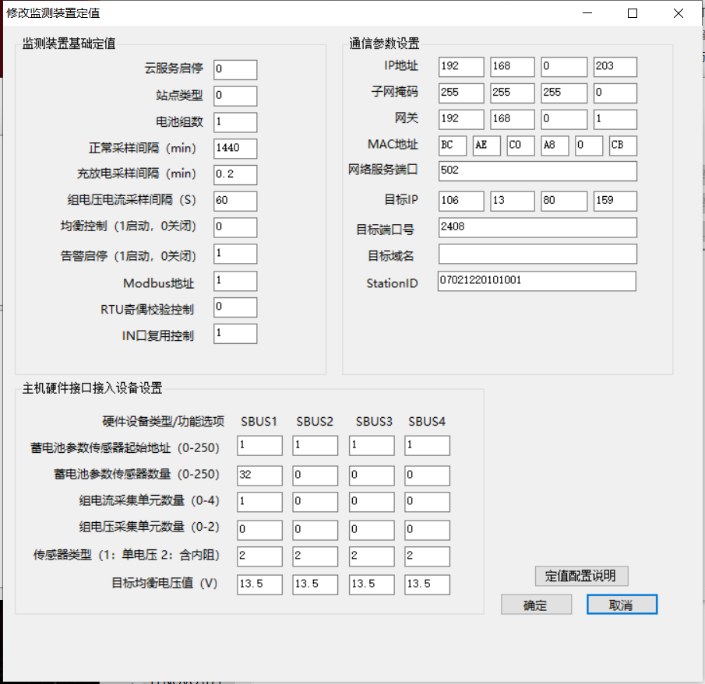

主监测装置定值说明
---------------------------------------------------------------------------------------------------------------------------------------------------------------------
1、监测装置基础定值
1.1 云服务启停：（0）关闭云服务功能，（1）通过网口连接云服务，（2）通过4G连接目标ip启动云服务，（3）通过4G连接目标域名启动云服务；
1.2 站点类型：目前仅支持数字修改；
1.3 电池组数：根据实际情况接入，最大支持6组，总计1000只；
1.4 正常采样间隔（min）：正常工作期间，电压、温度、内阻采样存储间隔，默认60分钟，电压为轮询模式；
1.5 充放电采样间隔（min）：检测到有充放电的情况，只采集电压值，默认为0.3分钟；
1.6 组电压电流采样间隔（min）：正常工作期间，组电压、组电流采样存储间隔，默认60秒，电压为轮询模式；
1.7 均衡控制（1启动、0关闭）：电池均衡充电控制功能启动停止控制，1启动、0关闭，默认为关闭模式；启用后均衡功能才有效，建议每个SBUS接口为1组电池时启用；
1.8 告警启停（1启动、0关闭）：电池告警功能启动停止控制，1启动、0关闭，默认为启动模式；
启动模式下，告警指示灯亮、报警节点闭合，可报文读取告警内容；
关闭模式下，告警指示灯灭、报警节点不闭合，可报文读取告警内容；
1.9 ModBus地址：根据实际情况修改，默认为1，此参数也是对上位机485通信的Modbus硬件地址；
1.10 RTU奇偶校验控制：(0)无校验、(1)奇校验、(2)偶校验，只应用于485口，对复用口IN无作用；
1.11 IN口复用控制：(1)对上RTU通信口、(2)对下485采集口，其通信参数由SBUS4通许口参数控制；

2、通信参数设置
2.1 IP地址 ：根据实际情况修改，默认值为192.168.0.203；
2.2 子网掩码：根据实际情况修改，默认值为255.255.255.0；
2.3 网关：根据实际情况修改，默认值为192.168.0.1；
2.4 MAC地址：非必要修改用默认值就可以；
2.5 网络服务端口：默认为502；
2.6 目标IP地址：云服务连接的服务器地址，当“云服务启停”为“1”或“2”时生效；
2.7 目标端口号：云服务连接的服务器端口，当“云服务启停”为“1”“2”“3”时生效；；
2.8 目标域名：云服务连接的服务器域名，当“云服务启停”为“3”时生效；
2.9 StationID：装置出厂唯一ID非必要不修改，云服务唯一标识；

3、主机硬件接口接入设备设置
3.1 蓄电池参数传感器起始地址（0-250）：默认值1，当进行双硬件口合并为一组电池时可修改该定值方便硬件拆分；
3.2 蓄电池参数传感器数量（0-250）：根据实际情况修改接入的数量，每个SBUS口最大支持250只蓄电池智能参数传感器，地址必须从3.1起始地址开始编写；
3.3 组电流采集单元数量（0-4）：根据实际情况修改接入的数量，每个SBUS口最大支持4只组电流采集单元，地址必须从241开始编写；
3.4 组电压采集单元数量（0-2）：根据实际情况修改接入的数量，每个SBUS口最大支持2只组电压采集单元，地址必须从241开始编写；
3.5 传感器类型（1、单电压；2、含内阻）：根据实际选用的蓄电池参数传感器配置，1为单电压、温度型；2为电压、温度、内阻型号；默认值为2；
3.6 目标均衡电压（V）：根据实际情况修改，默认值为13.5V，会影响soc计算；

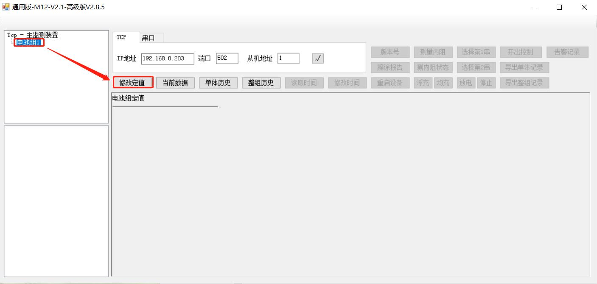

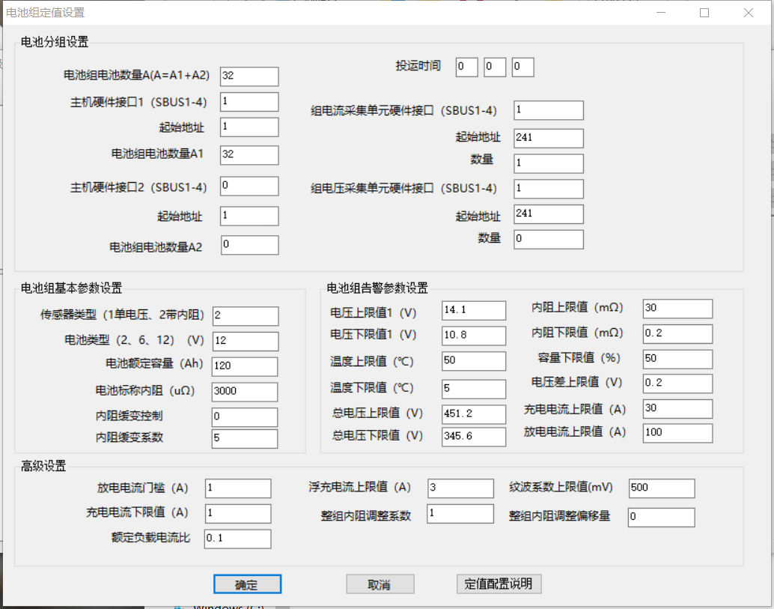

电池组分组定值说明
-------------------------------------------------------------
1、电池组基本定值
1.1 电池类型（2、6、12）（V）：默认填写数字2、6、12，分别代表2V电池、6V电池、12V电池；
1.2 传感器类型（1、单电压；2、含内阻）：根据实际选用的蓄电池参数传感器配置，1为单电压、温度型；2为电压、温度、内阻型号；默认值为2；
1.3 电池额定容量（AH）：根据实际情况配置，默认为120；
1.4 电池标准内阻（uΩ）：根据实际情况配置，默认为3000；
2、通信参数设置
2.1 电池数量A（A=A1+A2）：根据实际情况配置；
本分组可以实现两个SBUS口的传感器合并为1组电池，实际电池数量A为主机硬件口1的传感器数量A1加主机硬件口2的传感器数量A2；
2.2 传感器主机硬件接口1（SBUS1-4）：取值主机硬件口SBUS1-4任意一接口，按照主机标称配置，0为不启用此接口；
起始地址：根据实际情况配置，默认为1，也可以将1个主机硬件接口的电池软件分组，此时其实地址按照实际需要的地址开始计算即可；
传感器数量A1：根据实际分组情况配置，默认为0；
传感器主机硬件接口2（SBUS1-4）：根据实际情况启用，一般默认不建议启用，取值主机硬件口SBUS1-4任意一接口，按照主机标称配置，0为不启用此接口；
起始地址：根据实际情况配置，默认为1；
传感器数量A2：根据实际分组情况配置，默认为0；
2.3 组电流采集单元硬件接口（SBUS1-4）：取值主机硬件口SBUS1-4任意一接口，按照主机标称配置，0为不启用此接口，代表无组电流；
起始地址：根据实际情况配置，默认为241；
采集单元数量：根据实际分组情况配置，默认为0，最大支持4个；
2.4 组电压采集单元硬件接口（SBUS1-4）：取值主机硬件口SBUS1-4任意一接口，按照主机标称配置，0为不启用此接口，代表无组电压；
起始地址：根据实际情况配置，默认为241；
采集单元数量：根据实际分组情况配置，默认为0，最大支持2个；
3、电池组告警参数设置
3.1 电池组电压上限值（V）：电池组电压上限值报警，建议用电压上限值1* 电池数量，默认值451.2；
3.2 电池组电压下限值（V）：电池组电压下限值报警，建议用电压下限值1* 电池数量，默认值345.6；
3.3 单体电压上限值（V）：电压一般报警设置；建议2V电池填2.35；12V电池填14.1；
3.4 单体电压下限值（V）：电压一般报警设置；建议2V电池填1.8；12V电池填10.8；
3.5 单体温度上限值（℃）：温度上限报警值设置，默认50；建议较好恒温的环境40，没有装空调的环境恶劣环境填50或者更高；
3.6 单体温度下限值（℃）：目前不支持下限值告警，预留告警，特殊需求请联系厂家修改；
3.7 单体内阻上限值（mΩ）：单位为毫欧，可根据现场采集的内阻最大值来确定该参数值，建议设置为电池基准阻值的4倍比较好。
3.8 单体容量下限值（%）：剩余容量报警设置，百分比，建议填20-30；
3.9 电压差上限值（V）：本电池组最大电压与最小电压差值，建议12V电池填0.5，2V电池填0.2；
3.10 放电电流上限值（A）：根据实际情况配置，默认为100；高于此值，系统会产生告警；
3.11 充电电流上限值（V）：根据实际情况配置，默认充电电流为30A；高于此值，系统会产生告警；
4、高级定值设置（建议用默认值）
4.1 放电电流门槛值（A）：检测到放电电流的门槛值，高于此值，系统认为开始放电，默认值1A；
4.2 充电电流下限值（V）：根据实际情况配置，默认充电电流下限为1A；高于此值，系统认为是充电状态，低于此值，会认为充电结束转为浮冲状态；
4.3 浮冲电流上限值（V）：根据实际情况配置，默认浮冲电流上限为3A；高于此值，系统认为是由浮冲状态转为充电状态；
4.4 纹波系数上限值（mV）：根据实际情况配置，默认值为500；
4.5 整组内阻调整系数：根据实际情况配置，默认值为1；按照需要调整的目标值计算系数，如当前测量为2，需要调整显示的为3，则系数设置为1.5；
4.6 整组内阻调整偏移：根据实际情况配置，默认值为0；按照需要调整的目标值计算偏移，如当前测量为2，需要调整显示的为2.1，则偏移设置为0.1；
4.7 额定负载电流比： 用于浮充或充电状态下计算剩余帯载时间，该值为负载实际电流与“电池额定容量”的比值。默认0.1，浮充状态soc为100%时
计算剩余帯载时间为10小时。
查看当前组数据如图：
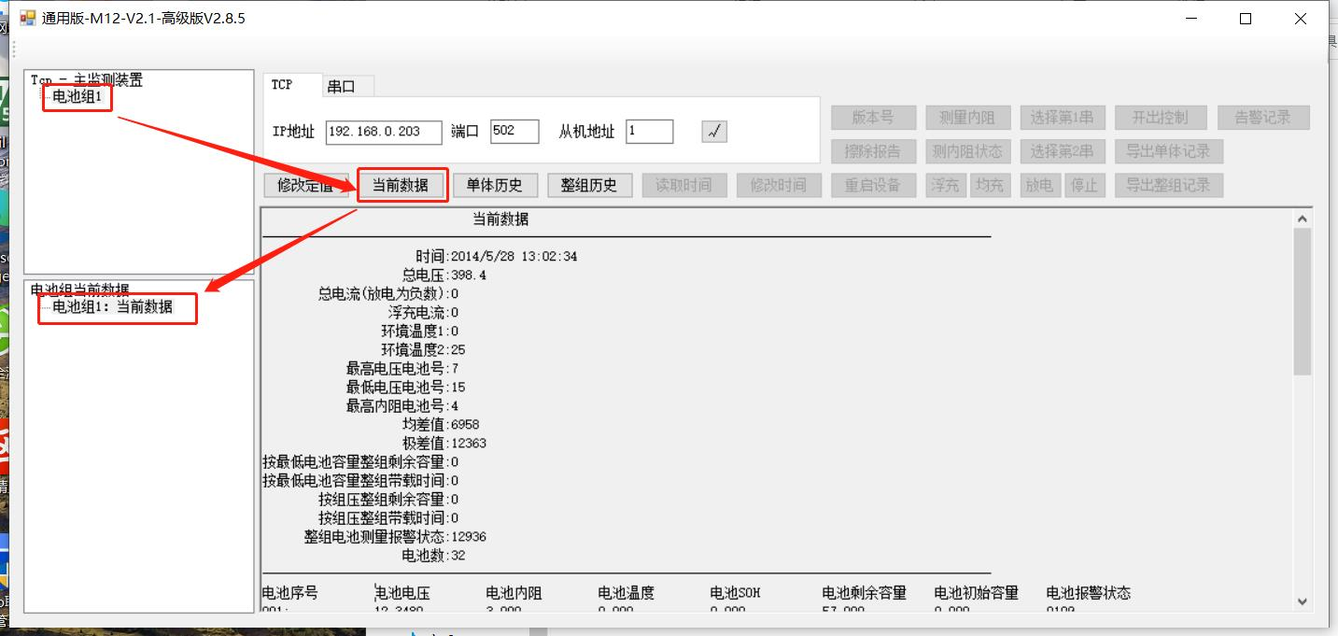

可查看总电压、总电流、浮充电流、环境温度、剩余容量、带载时间

单体电池电压、温度、内阻、soh、soc

接线端子标识图
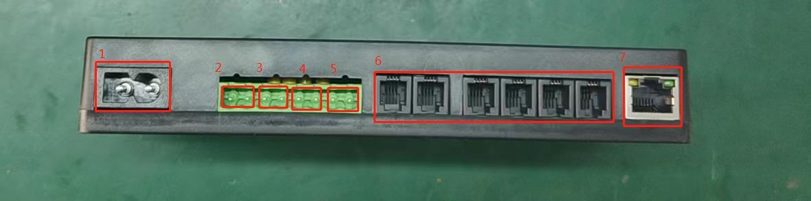

编 号 | 名 称 | 说 明
1 | 电源输入 | 接工作电源：AC/DC220V
2 | OUT | 故障接点
3 | IN | 可用作485通讯 （1）对上RTU通讯 （2）对下485采集
4 | 485-A/B | 对上位机485通讯
5 | 485-+/- | 对外输出12V
6 | SBUS1 | 接蓄电池参数传感器1-250，电流241-244，电压241-242
6 | SBUS2 | 接蓄电池参数传感器1-250，电流241-244，电压241-242
6 | SBUS3 | 接蓄电池参数传感器1-250，电流241-244，电压241-242
7 | LAN | 网线接口

第7章 装置尺寸图

第8章 注意事项
8.1 请勿频繁点击删除历史，以免装置在对FLASH存储的定值和历史数据进行校验时意外断电，造成FLASH损坏。
8.2 如装置灯无显示，请检查是否有电源接入或输入电压是否正确。如操作正确仍无显示，请与厂家联系。
8.3 如果装置网络通信不正常，请检查IP地址是否正确，如果无误。可以尝试关闭电源总开关，然后再打开来复位装置，如果网络通信仍不正常，请与厂家联系。
8.4 请勿将SBUS接口连接标准网线并插入电脑的网口，也不允许将其通过USB转SBUS接入电脑的USB口，否则会造成电脑损伤。

附录：产品保修卡
尊敬的用户：
感谢您购买和使用本公司的产品！
您所购买的产品在正常使用产品的情况下，凡是由原材料或生产过程中造成的质量问题，自购买之日期提供免费保修服务。凡是由于用户不按本产品说明书要求，自行安装、拆卸或不正确使用而造成的损坏本公司提供维修，但收取适当维修费。
保修条例：
1、自购买产品之日起，在正常使用的情况下（由公司授权技术人员判定），对发生故障的产品进行免费维修(具体时间参考保修)。
2、在保修期内曾经由我公司以外的维修人员修理或更改过的产品、或安装不当、输入电压不正确、使用不当、意外事件或自然灾害等原因引起的故障的产品不属于保修范围。
3、在接受保修服务前，需要客户出示保修卡或购买发票来证明产品购买日期。无法确认日期的将不予保修。
4、所有保修或维修的产品，用户承担运费和运送时的风险。
5、超过保修期或不符合保修条件的产品，本公司提供收费维修。
6、和本保修条款发生冲突的其他口头承诺等，参照本保修条款执行。
7、我公司在产品制造、销售及使用上所担负的责任，均不应超过产品的原始成本。本公司不承担任何连带责任。
8、本条款的解释权归本公司所拥有。


专业锻造权威
实战诠释实力

负责旨求长远
保定钰鑫电气科技有限公司
地址：河北省保定市高新区电谷科技中心3号楼2单元303-304
网址：http://www.bdyxdq.com/
电话：400-800-0624 0312-5901191

